Zofia Kaczmarek, 19/06/2022
Domowość mojego domu
Mój dom to mieszkanie na warszawskim Gocławiu. Mieszkamy w nim całą rodziną- rodzice, moja siostra, ja i dwa koty. I moja siostra i ja jesteśmy już dorosłe (19 i 21 lat), odkąd tak jest wiele zmieniło się nie tylko w relacjach rodzinnych, ale i w tym jak korzystamy z naszego domu. Mieszkanie ma ponad 100 metrów kwadratowych- trzy sypialnie, dwie łazienki, oddzielną kuchnię i duży pokój. Tylko ja i moja siostra mamy jakąś przestrzeń na wyłączność i są to nasze pokoje, które są typowymi pokojami nastolatek. Spełniają one wiele funkcji równocześnie: tam śpimy, uczymy się, odpoczywamy i zdarza się też, że przyjmujemy gości. Duży pokój czy też salon (zazwyczaj używamy właśnie tego określenia, mimo że nie jest ono bardziej trafne) jest sercem tego domu- stoi w nim stół, kanapa i telewizor, to właśnie tam spędzamy wspólnie czas i odpoczywamy. Gdy nie możliwe jest korzystanie z niego (np. dlatego, że ktoś z nas postanawia właśnie tam pracować/ uczyć się zdalnie) reszta domowników odczuwa dyskomfort i nie wie, gdzie się podziać. Zanim przejdę do konkretnych elementów, które składają się na domowość mojego domu chciałabym zaznaczyć, że od wielu lat moja rodzina mieszka na dwa domy: mieszkanie w Warszawie i całoroczny dom pod Warszawą. Wydaje mi się bardzo ważne o tym wspomnieć w tej pracy, ponieważ bez wątpienia wpływa to nie tylko na to w jaki sposób mieszkamy w mieszkaniu, ale również na to w jaki sposób postrzegam dom, domowość i zjawisko zamieszkiwania. Mieszkanie na dwa domy oznacza, że kiedy tylko jest to możliwe moi rodzice spędzają czas poza Warszawą, a moja siostra i ja często same zostajemy w mieszkaniu, bądź dojeżdżamy do nich na weekend.
Na domowość składa się wiele aspektów, jednym z nich jest wystrój przestrzeni, który wpływa na to, w jaki sposób odbieramy dany dom. Przestrzeń urządzona przytulnie bardziej kojarzy się ze stereotypowym domem niż przestrzeń surowa i chłodna. Nie można też mówić o domowości bez zwrócenia uwagi na odczucia i emocje, jakie się z nią wiążą lub wiązać mogą. Przestrzeń domowa to nie tylko miejsce, które zapewniać powinno bezpieczeństwo, ciepło, dostęp do wody i szansę na odpoczynek, ale również spokój, prywatność, brak skrępowania, może wsparcie od domowników czy wytchnienie. Zanim jednak przejdę do tego, jakie emocje budzi we mnie mój dom i, co sprawia, że jest dla mnie domem, przedstawię jego topografię i zwyczaje, które są w nim praktykowane.
Zacznę od tego w jaki sposób wygląda przejście z roli pozadomowej do domowej, u wszystkich domowników ten proces wygląda bardzo podobnie. Pierwszym krokiem jest odłożenie kluczy na półeczkę obok drzwi, następnie odłożenie wszystkiego, co ze sobą przynieśliśmy (torby, kurtki, zakupy, paczki) na skrzynię parę kroków dalej, zdjęcie butów i pozostawienie ich w korytarzu, a ostatni krok to przebranie się w strój domowy.

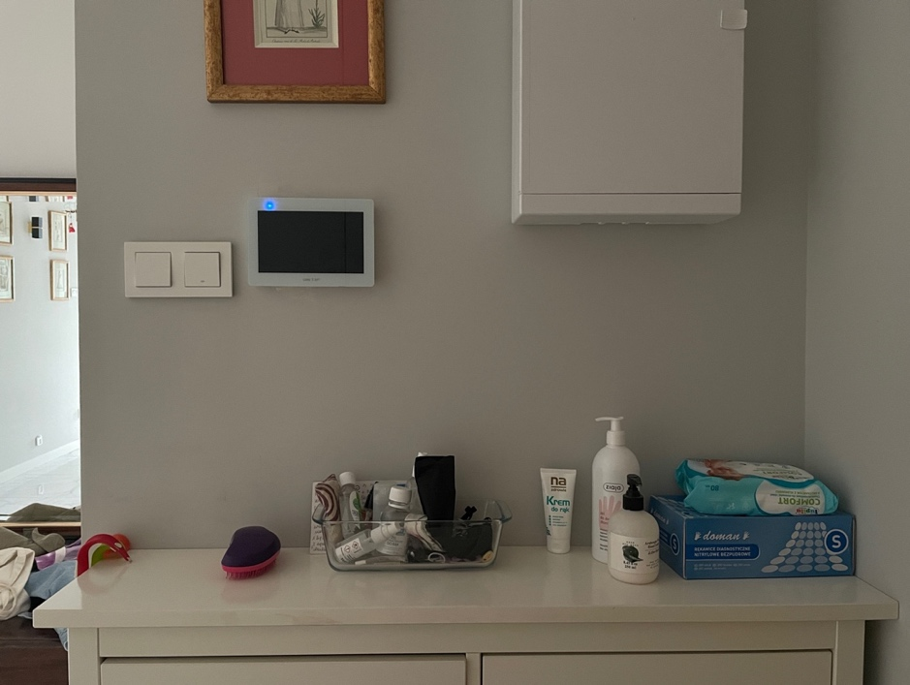
- Półka przy drzwiach.

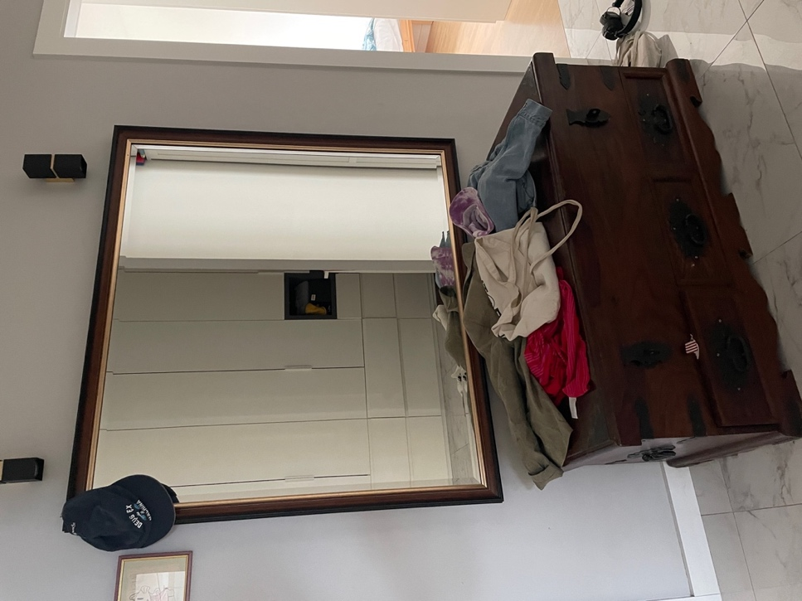
- Skrzynia

Dom to jedyne miejsce, w którym po przyjściu zdejmuje się z siebie swoją publiczną maskę i zakłada tę prywatną, dostępną raczej dla najbliższych. To uczucie, które wiąże się z tym procesem, lekkości, oswobodzenia się jest wyjątkowe i świadczy o tym jak konieczna jest przestrzeń bezpieczna, niewymagająca dostosowywania się do konwenansów, dająca możliwość wypoczynku.
Dom jest domowy również dzięki temu, że są w nim przedmioty posiadające wartość sentymentalną, bądź wiążące się z własnymi doświadczeniami. Mogą być to zdjęcia rodzinne, obrazy, rysunki dzieci, figurki i pamiątki. Jedyne zdjęcia jakie wiszą w moim domu to zdjęcia ze ślubu cywilnego i kościelnego moich rodziców, są one oprawione i mają szczególne miejsce, w korytarzu, który prowadzi jedynie do ich sypialni. Nie są one wyeksponowane, a większość gości nie ma szansy ich zobaczyć. Kilka moich i mojej siostry zdjęć z dzieciństwa wisi na lodówce, przypięta magnesami z podróży. Nie mają one jednak funkcji upamiętniającej, to, że znalazły się na lodówce było raczej kwestią przypadku. Jako że gubią się pośród kartek z informacjami czy też planów lekcji są one do zaakceptowania przez moją mamę, która zamiast zdjęć woli inne pamiątki.

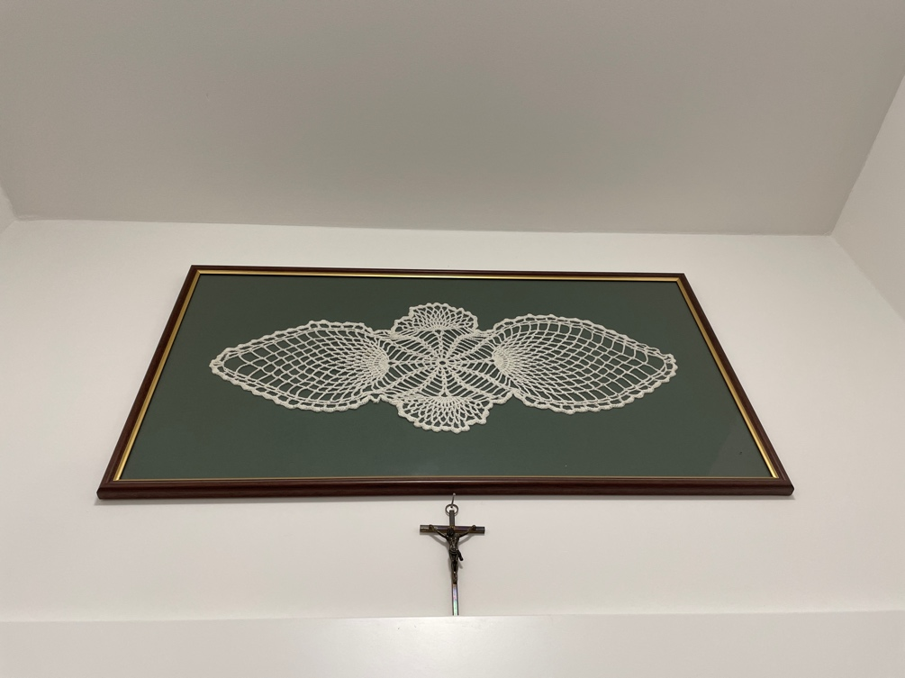
- Pamiątki mamy po babci

Jest ich w naszym domu wiele od filiżanek i łyżeczek do cukru po krzyżyk i oprawioną serwetę. Przedmioty z powyższego zdjęcia umieszczone zostały nad wejściem do sypialni rodziców. Dla mnie nie mają dużej wartości, ponieważ nie znałam prababci, ale od wczesnych lat dzieciństwa w pewien sposób mi towarzyszą.
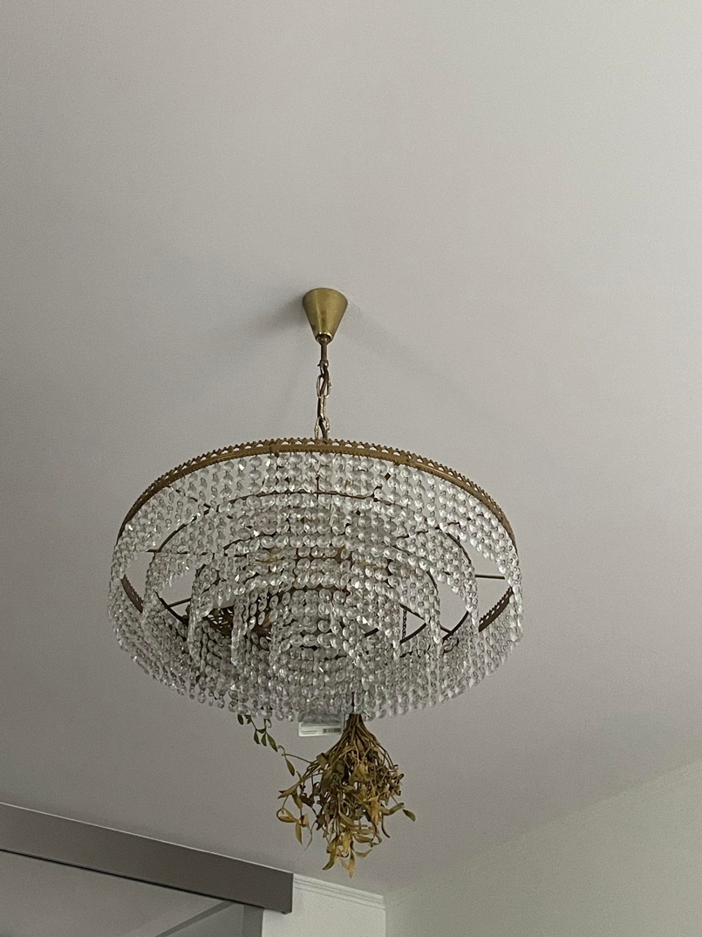
- Żyrandol w salonie

Żyrandol z powyższego zdjęcia jest pamiątką po mamie mojego taty. Jest mi bliższy nie tylko dlatego, że znałam babcię, ale i dlatego, że pamiętam jak mój tata męczył się z podłączeniem kabli, zamocowanie poszczególnych elementów (kryształków) i jakie zrobiło na nas wszystkich wrażenie, kiedy pierwszy raz zaświecił.
Wspomniałam już o tym, że poza domem musimy przestrzegać konwenansów i nierzadko dostosowywać się do przestrzeni i otoczenia. To, co sprawia, że jakaś przestrzeń może być postrzegana za domową, to fakt, iż odpowiada na potrzeby mieszkańców i jest tak urządzona, aby życie w niej było proste dla tej konkretnej grupy. Podam kilka przykładów z mieszkania, w którym mieszkam. Przede wszystkim rozwiązaniem, które zadziwia naszych gości są dwa tostery, których nigdy nie chowamy do szafki. Wynika to z diety jednego z domowników.

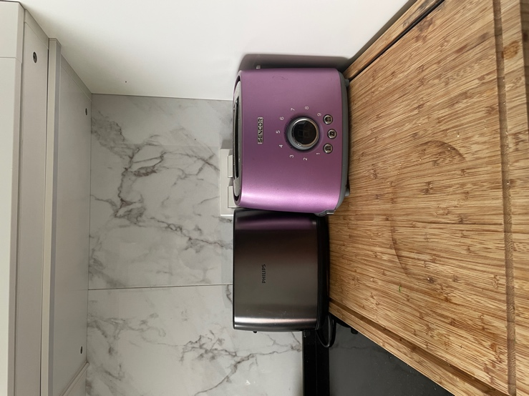5. Tostery

Innym przykładem rozwiązania, które wydaje mi się dosyć nietypowe jest półka w łazience na ubrania. Pojawiła się ona w odpowiedzi na to jak moja siostra i ja korzystałyśmy z tej przestrzeni. Przez długi czas stały tam dwa krzesła pokryte ubraniami, następnie przez parę miesięcy stał w tym miejscu kosz na pranie, jednak i on nie spełnił swojej funkcji (wprowadzenie porządku do łazienki), bo większość ubrań, które są tam przez nas zostawiane jest czysta. Mała półeczka stoi w tym miejscu od paru tygodni i zdecydowanie wpłynęła na to, że w pomieszczeniu panuje większy ład.
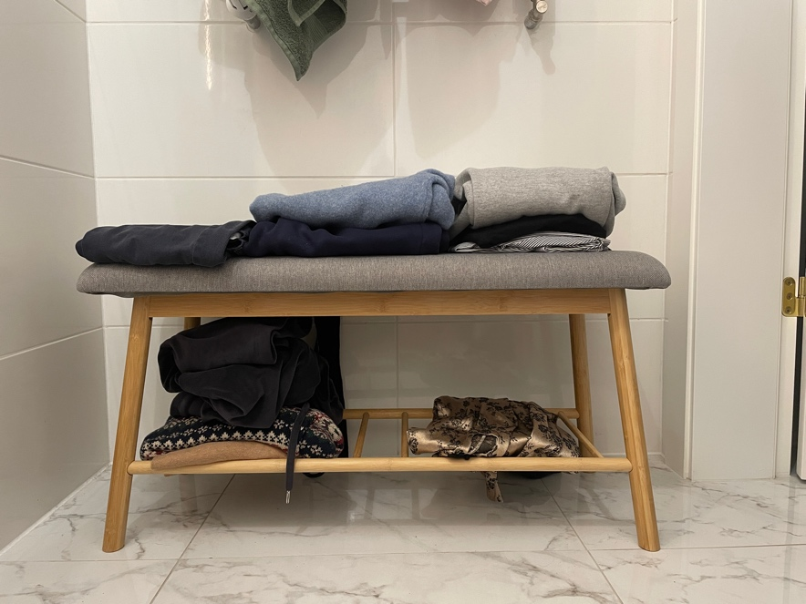6. Ubrania w łazience

Czymś, co mnie zaciekawiło w sposobie, w którym zamieszkujemy nasze mieszkanie był sposób w jaki zmienia się korzystanie z przestrzeni w zależności od tego, którzy domownicy są w domu, jaki jest dzień (roboczy czy wolny od pracy), a także od pogody. Najwięcej uwagi poświęcić chcę jednak pierwszemu czynnikowi, który w tym przypadku silnie wiąże się z podziałem domu pomiędzy płcie.
Fakt tego, że mieszkanie w Warszawie jest zawłaszczone przez kobiety wynika raczej z tego, jaki jest tryb pracy jedynego mieszkającego (a może raczej pomieszkującego tam mężczyzny), w ciągu tygodnia raczej nie mieszka we wspólnym mieszkaniu. Dla mnie, mamy i siostry to, że jesteśmy w tym mieszkaniu we trzy i nie ma żadnego mężczyzny jest czymś naturalnym, to w takich momentach życie w tej przestrzeni jest najbardziej naturalne. Odczuwałyśmy to przede wszystkim w chwilach, gdy wszyscy domownicy mieli pracę bądź naukę zdalną. Jako, że w mieszkaniu nie ma gabinetu, mój tata pracował głównie w salonie i zaburzył tym samym nasz rytm dnia (pracował więcej godzin w ciągu dnia niż którakolwiek z nas): zabrał nam naszą najbardziej neutralną przestrzeń wspólną (nie związaną z żadną z konkretnych funkcji (jak np. kuchnia) i tym samym zmusił do tego, byśmy spędzały więcej czasu niż zazwyczaj w swoich sypialniach/ pokojach nastolatków. Ciekawe było zaobserwować, jak zmienił się sposób w jaki spędzamy czas, kiedy tata mieszkał z nami na stałe. Kolejnym czynnikiem, który wpływa na podział przestrzeni między płciami jest działka pod Warszawą z całorocznym domem. To właśnie tam większość wolnego czasu spędza mój tata, tam ma swoją przestrzeń (czyżby męską jaskinię?): warsztat w stodole, cały ogród, którym się zajmuje i projektuje, w którym spędza latem całe dnie. Nie jest jednak tak, że na działce nie ma miejsca dla nas, kobiet. Zarówno moja siostra jak i ja mamy własne pokoje oraz przestrzeń wspólną na piętrze, mama zarządza kuchnią, dużym pokojem i sypialnią urządzoną zgodnie z jej wolą. Nie sądzę, że gdyby mieszkanie warszawskie miało większy metraż nasza rodzina funkcjonowałaby w nim inaczej. Możliwe, że tata posiadałby również tam pokój na "własne rzeczy", a raczej "własny bałagan". W obecnym mieszkaniu to komoda z alkoholem oraz biblioteka z jego książkami, które znajdują się w salonie, a także szafka z kieliszkami i szkłem do alkoholu przypominają, o tym, że to też jego dom, że on też tu mieszka. Śmiało mogę jednak przyznać, że mieszkanie jest najbardziej domowe, kiedy jesteśmy w nim we trzy.

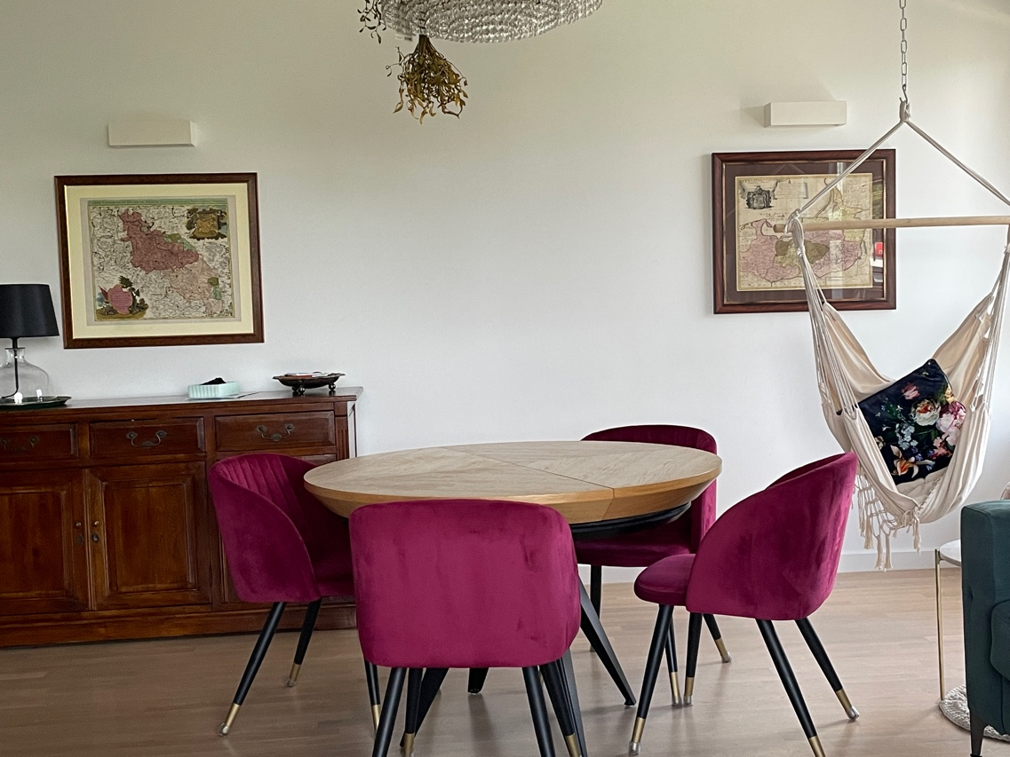
7. Fragment dużego pokoju ze stołem, przy którym spożywamy wspólne posiłki oraz przy którym zdarza się nam pracować lub też uczyć.

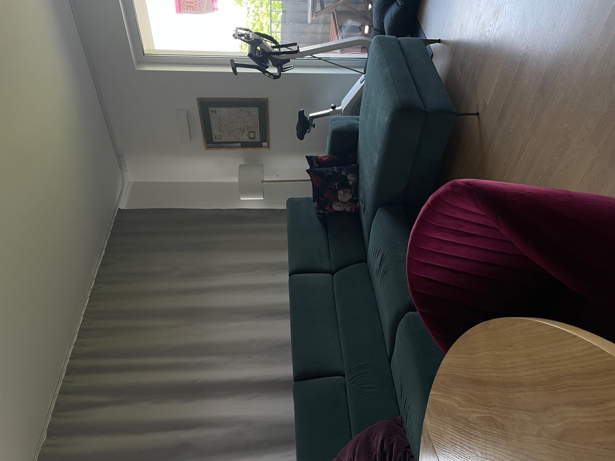
8. Kanapa w salonie, która zawsze jest przez kogoś zajęta.
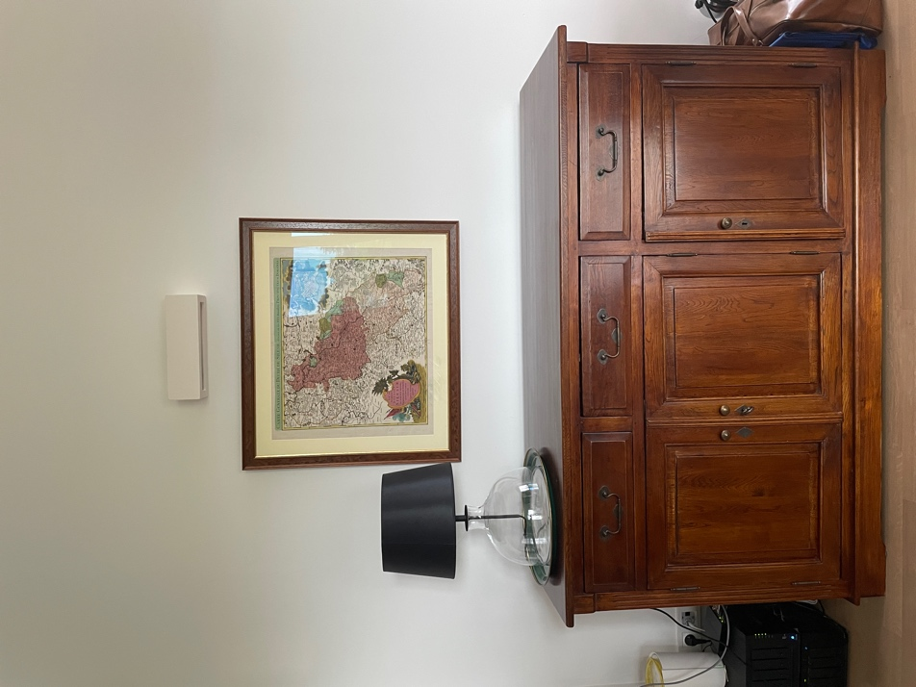8. Komoda z alkoholem taty oraz innymi drobiazgami. Nad komodą mapa z jego kolekcji.
Domowość jest więc według mnie składową zwyczajów, emocji, przedmiotów i w moim przypadku innych domowników. Przede wszystkim jest to jednak wrażenie, sposób odbierania przestrzeni i to co się z nią wiąże, co nam zapewnia i na co pozwala. Może tu chodzić o spokój, możliwość przyjmowania gości, rozwój, możliwość realizowania siebie, ale dla mnie także o rodzinę. To tu dorastałam, zmieniałam się i zmieniał się sposób w jaki odbieram świat. Nie powiedziałabym jednak, że to mieszkanie to mój jedyny dom. Równie domowy jest dla mnie dom działkowy, domek, który od lat odwiedzamy na mazurach czy też ośrodek wypoczynkowy nad polskim morzem. Każde z tych miejsc jest dla mnie wyjątkowe, a przez to, że we wszystkich pojawiam się regularnie od urodzenia, stanowią ważny element mojego życia. Jest dla mnie zupełnie naturalne, że w lipcu mieszkam w Jastarni i nie ma innego miejsca, w którym bardziej domowo czuję się o tej porze roku.

